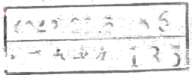x0422015 86 行政办永久 135

**上海市黄浦区建设和管理委员会文件**

黄建管〔2015〕36号



**关于申请将外马路1190号办公楼(1-4层及** **地下室)房产划拨区国资总公司的函**

黄浦区财政局：

为解决原我委下属企业上海南市市政工程有限公司在改制 时的房产遗留问题，根据黄浦区国资委《关于外马路1190号办 公楼划拨的批复》(黄国资委产权〔2015〕号),现申请将外马 路1190号办公楼(1-4层及地下室，产证建筑面积1930.45平 方米)按账面价值2349419.90元划拨给上海市黄浦区国有资产 总公司(简称“区国资总公司”)。

特此函达。

黄浦区建设和，理委惕会

2013年12月45日



上海市黄浦区建设和管理委员会办公室 2015年12月15日印发

